## Ejercicio 1

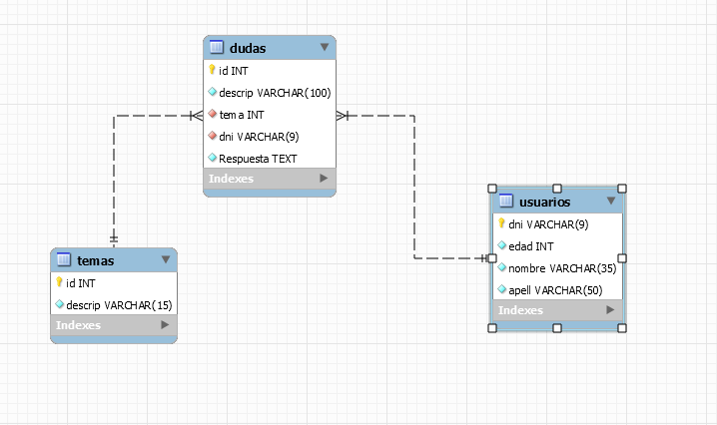

Se partirá del fichero Ejercicio1.html el cual contiene una serie de hipervínculos a ficheros que se deben crear, estos ficheros forman parte de la solución, pero pueden ser necesarios crear más ficheros.

1. **Creación de la base de datos**. Se debe crear la base de datos ejercicio1. Si se realiza correctamente la creación se debe mostrar por pantalla el fichero instrucciones1.html y seguir las instrucciones que se indican en ese fichero.
2. **Consulta dudas de los usuarios.** Se debe mostrar para cada una de las dudas seleccionadas la descripción de la duda, la respuesta a esa duda y la descripción del tema que tiene asociado

Fichero **consultaDudas.hmtl**: es un formulario que nos permitirá filtrar y ordenar los resultados.

Podemos filtar :

Edad de los usuarios:

Mayor de edad

Menor de edad

Los resultados se podrán ordenar por tema:

de forma descendente

ascendente

Fichero **consultaDudas**.**php**: se encargará de procesar los datos recogidos en el formulario y mostrarlos uno en cada línea indicando los valores a qué campo pertenecen. Debe mostrar el número total de resultados recuperados con el mensaje “ Numero de elementos recuperados:XX” Puede aparecer antes o después de recorrer los resultados recuperados

1. **Listado de usuarios**. Se debe mostrar un listado de los usuarios existentes en el sistema. Para cada uno de ellos aparecerá su nombre, apellidos, dni y mayor de edad / menor de edad en función de la edad almacenada.

Fichero **listadoUsuarios.php** debe implementar la búsqueda de resultados y mostrarlos. Cada resultado aparecerá en una línea.

1. **Listado de temas**. Se debe mostrar los temas con un úumero de dudas indicado y teniendo en cuenta si nos interesan las que tengan o no respuesta.

Fichero **temasDudas.html** es un formulario que recogerá el número de temas que queremos mostrar de los que tienen más dudas. También permitirá elegir si contamos con las dudas sin respuesta o con respuesta. Es obligatorio que se indique un número de temas a mostrar, sino se dará una advertencia y se mostrará de nuevo el formulario. Por defecto siempre se contarán las dudas tanto con respuesta o sin ella.

Fichero **temasDudas.php** recogerá los datos del formulario y recogerá los datos de la base de datos de acuerdo a las condiciones dadas para a continuación mostrarlos.

1. **Añadir un nuevo usuario**: Se debe añadir un nuevo usuario y a continuación se mostrará el listado de los usuarios existentes con todos sus datos incluido el nuevo insertado.

Fichero **nuevoUsuario.html**: en este formulario se recogerán todos los campos necesarios para crear un usuario.

Fichero **nuevoUsuario.php** procesará los datos recogidos comprobando que cumplen las restricciones de not null de la base de datos e insertará en base de datos. Posteriormente mostrará el listado de usuarios del sistema.

De forma similar ( creando el enlace en la pagina inicial del ejercicio y los ficheros correspondientes) a estos ejercicios se puede realizar:

1. **Actualizar los valores de un usuario** . Usando un formulario que solicita el dni nos mostrarán los datos y nos solicitarán los datos nuevos .Se actualizarán los campos del usuario que hayan cambiado, no todos los campos.
2. **Eliminar un tema**.Solo se podrá eliminar un tema si no tiene dudas asociadas. Se mostrarán los temas y se solicitará el tema a eliminar. Se informará de si se ha podido o no eliminar el tema indicado.

## Ejercicio 2

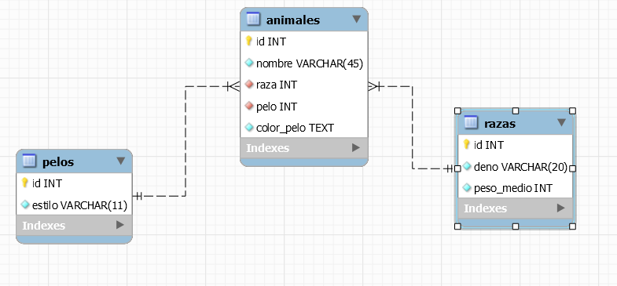

Se partirá del fichero Ejercicio2.html el cual contiene una serie de hipervínculos a ficheros que se deben crear, estos ficheros forman parte de la solución, pero pueden ser necesarios crear más ficheros.

1. **Creación de la base de datos**. Se debe crear la base de datos ejercicio2. Si se realiza correctamente la creación se debe mostar por pantalla el fichero instrucciones2.html y seguir las instrucciones que se indican.
2. **Añadir una nueva raza**: Se debe añadir una nueva raza a la base de datos y a continuación se mostrará el listado de las razas existentes en nuestra base de datos incluida la nueva insertada. En el listado deben aparecer la denominación, el peso medio y el número de animales registrados con esa raza.

Fichero **nuevaRaza.html**: en este formulario se recogerán todos los campos necesarios para registrar una nueva raza.

Fichero **nuevaRaza.php** procesará los datos recogidos comprobando que cumplen las restricciones de not null de la base de datos e insertará en base de datos. Posteriormente mostrará el listado de las razas existentes según las indicaciones dadas.

1. **Recuento de animales filtrado.** En base a la condición de filtro establecida pelo o raza, se debe indicar el número de animales para cada uno de los posibles valores de filtro. Debe mostrar el número total de resultados recuperados con el mensaje “ Número de elementos recuperados:XX” Puede aparecer antes o después de recorrer los resultados recuperados

Ejemplo. Si hemos elegido la condición de filtro de pelo aparecería para cada uno de los tipos de pelo una línea :

Para pelo rizado tenemos 4 animales

Para pelo corto tenemos 3 animales

Para pelo duro tenemos 2 animales

Etc…

De forma similar sería si el filtro fuese la raza.

Fichero **recuentoFiltrado.hmtl**: es un formulario que recogerá nos permitirá filtrar y ordenar los resultados.

Podemos filtar por uno de los dos campos (pelo o raza)

Fichero **recuentoFiltrado**.**php**: se encargará de procesar los datos recogidos en el formulario y mostrarlos de acuerdo con la especificación.

1. **Listado detallado de todos los animales**. Se debe mostrar un listado de los animales existentes en el sistema. Para cada uno de ellos aparecerá su nombre, color de pelo, tipo de pelo , nombre de su raza y peso medio. Si el pelo es de tipo punzante se añadira el comentario “Familia de Espinete”.

Fichero **descripcionCompleta.php** debe implementar la búsqueda de resultados y mostarlos . Cada resultado aparecerá en una línea.

1. **Búsqueda de animal por filtrado**. Se deben mostrar los animales que cumplan con las condiciones de búsqueda establecidas

Fichero **busquedaAproximada.html** es un formulario que permite introducir al usuario datos de búsqueda por medio de campos de texto para los campos pelo, raza y peso_medio.

Fichero **busquedaAproximada.php** recogerá los datos del formulario y recogerá los datos de la base de datos de acuerdo a las condiciones dadas Para posteriormente mostrarlas por líneas cada uno de los resultados, indicando el nombre del campo y el valor. Se debe introducir al menos un campo de búsqueda,si no se hace se muestra mensaje de error y se carga de nuevo el fichero del formulario **busquedaAproximada.html.**

El peso no debe ser inferior a 0 si es uno de los campos completados.

De forma similar ( creando el enlace en la página inicial del ejercicio y los ficheros correspondientes) a estos ejercicios se puede realizar:

1. **Listado de razas y animales.** Se mostrará por pantalla cada una de las razas y el nombre de los animales que pertenecen a esa raza:

La salida tendría que ser algo así:

Pastor Aleman:

Boris, Angela, Frank

Mastín Leones:

Astorga, Maragato,Bierzo

Así para cada una de las razas que existan.